珠海市2024年3月空气质量状况

2024年3月我市空气质量综合指数为2.85，较2023年同期空气质量总体有所上升（2023年3月为3.12），全市六项污染物中SO₂和CO均值同比上升，PM₁₀均值同比持平，其余污染物均值同比下降。
按照《环境空气质量标准》（GB3095-2012）评价，2024年3月空气质量达标率为96.8%，较2023年上升16.2个百分点，有效监测天数共31天，其中：优17天；良13天；中度污染1天；优良天数共计30天，同比增加5天。
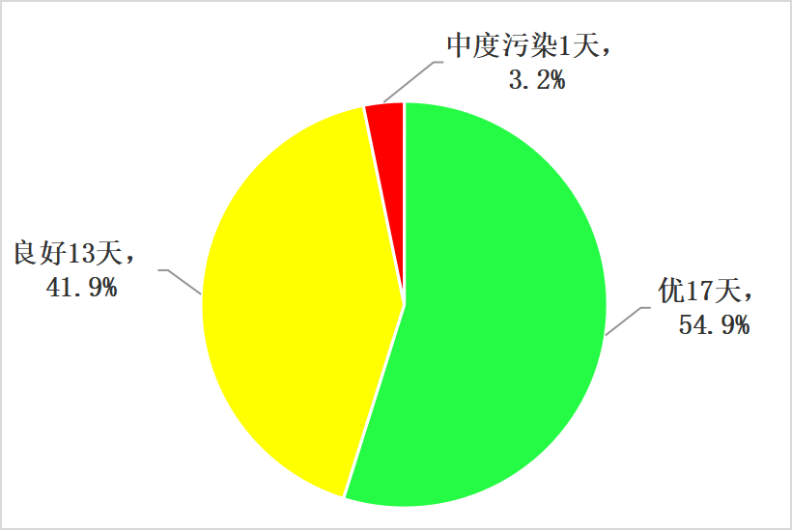
图1 2024年3月空气质量等级分布图

珠海市2024年1-3月空气质量状况

2024年1-3月我市空气质量总体较2023年同期有所上升（2024年1-3月空气质量综合指数为3.04，2023年1-3月为3.08），全市六项污染物中O₃-8h均值同比下降，其余污染物均值同比上升。
按照《环境空气质量标准》（GB3095-2012）评价，2024年1-3月空气质量达标率为97.8%，较2023年同期上升7.8个百分点，有效监测天数共91天，其中：优50天，良39天，轻度污染1天；中度污染1天；优良天数共计89天，同比增加8天。
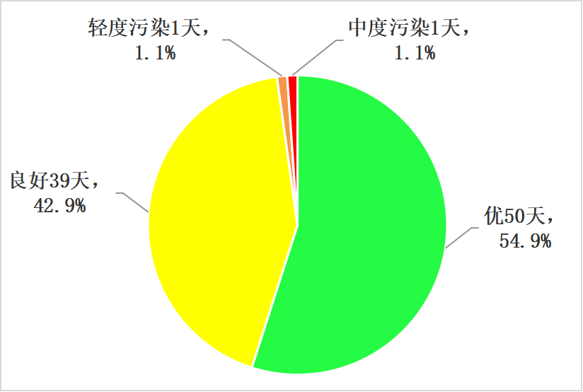
图2 2024年1-3月空气质量等级分布图

